SISCOOG
Cliente: Virtual corporation

SISCOOG - Sistema de cooperação em grupo
PLANO DE PROJETO

Responsável pelo Plano: Daniel da Silva Melo

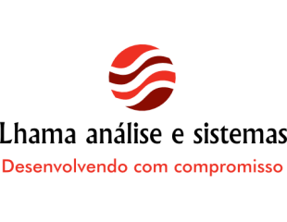

Lhama análise e Sistemas Ltda
Av. B P S, 1303 - Pinheirinho
CEP: 37500-903 Itajubá – MG

Revisões do Documento
Revisões são melhoramentos na estrutura do documento e também no seu conteúdo. O objetivo primário desta tabela é a fácil identificação da versão do documento. Toda modificação no documento deve constar nesta tabela.
Data |  | Versão |  | Descrição | Autor

ÍNDICE

1. Introdução 4
1.1 Visão geral deste documento 4
1.2 Convenções, termos e abreviações 4
2. Visão geral 5
2.1 WBS 5
3. organização do projeto 6
3.1 Organograma 7
3.2 Interfaces Técnicas e Organizacionais 7
3.2.1 Reuniões da Equipe Técnica 7
3.2.2 Reuniões de Garantia da Qualidade 7
3.2.3 Reuniões de Apresentação de Status do Projeto 8
3.2.4 Interface entre a Equipe Técnica e os Usuários (Clientes) 8
3.3 Infra-estrutura 8
3.3.1 Ferramentas 8
3.3.2 Equipamentos 8
3.3.3 <Outros itens relevantes> 8
3.4 Controle de Documentos e Dados 8
3.4.1 Controle de versão 8
3.4.2 Dados Gerenciados 9
3.4.3 Permissões 9
3.4.4 Armazenamento, cópia, recuperação e preservação 9
3.5 Treinamento e Capacitação 9
4. análise de riscos 9
4.1 Resposta aos Riscos 10
5. cronograma 10
6. Referências 10

1. Introdução
Este documento compreende as informações pertinentes ao planejamento do projeto do sistema de cooperação em grupo - SISCOOG, incluindo o processo de software adotado, com suas fases e artefatos gerados. Apresenta os padrões e técnicas adotados, além de análise de riscos e planejamento de atividades de revisão, validação e verificação do projeto. O cronograma de atividades, recursos alocados e planos para gerência da configuração, teste e inspeção também são referenciados por este documento.
Este plano foi elaborado a partir de informações documentadas no documento de requisitos do sistema, fundamentada em um levantamento inicial de requisitos e no escopo do produto/serviço que será realizado por este projeto.
Este documento será utilizado como base para as atividades de acompanhamento, revisão, verificação e validação do projeto desde seu início até sua conclusão, a fim de garantir a análise comparativa do desempenho real versus planejado. Desta forma, ações corretivas e preventivas poderão ser tomadas, sempre que resultados ou desempenhos reais se desviarem significativamente do planejado.
As atividades realizadas neste projeto estão de acordo com a Política de Gerenciamento do Processo de Desenvolvimento da Lhama sistemas.

Visão geral deste documento
Este documento está dividido em 6 seções:
- Seção 2 - Visão Geral do Sistema: apresenta uma visão geral do produto/serviço a ser desenvolvido e uma breve descrição da instituição contratante.
- Seção 3 - Organização do Projeto: compreende informações a respeito da organização do projeto, descrevendo a infra-estrutura do projeto em termos de pessoas, ambiente computacional entre outros.
- Seção 4 - Análise de Riscos: apresenta uma análise de risco no âmbito do desenvolvimento do projeto.
- Seção 5 - Cronograma: apresenta o cronograma geral do projeto.
- Seção 6 - Referências: referências citadas no documento ou necessárias para o entendimento do mesmo.

Convenções, termos e abreviações
SISCOOG - Sistema de cooperação em grupos: Nome do projeto.

Visão geral
O sistema para coopearação em grupos tem a funcionalidade de facilitar a comunicação e o gerenciamento de arquivos em grupo. Os usuários poderão criar e remover grupos, adicionar e remover participantes aos grupos.
O sistema será integrado ao google drive, uma vez que o drive facilita o gerenciamento de arquivos em grupo.

WBS

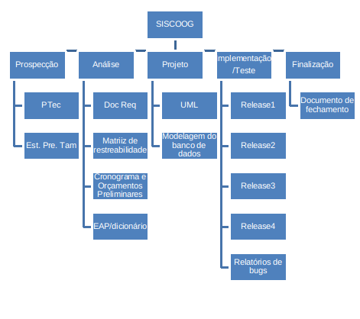

Figura 1: WBS do projeto

organização do projeto

Organograma
Será seguida uma estrutura projetizada. As funções são as seguintes:
Daniel Da Silva Melo: Gerente de projetos
Antônio José Garcia Junior: Analista de sistemas.
Carlos Henrique Reis: Desenvolvedor BackEnd.
Jean Carlos de Oliveira: Desenvolvedor FrontEnd.
Mateus Henrique Toledo: Responsável pelo banco de dados.
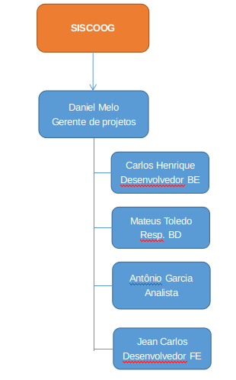

Interfaces Técnicas e Organizacionais
< Esta subseção compreende informações sobre como serão realizadas as interações entre os grupos relacionados com o projeto, tais como reuniões com os usuários, equipe técnica, representantes legais do fornecedor e cliente, entre outros. Na escolha dos usuários que irão compor a interface, deve ser dado preferência para contratantes do serviço, pessoas que tenham conhecimento do negocio da empresa, e principalmente quem irá utilizar os artefatos gerados pelo projeto. >

O papel de cada membro da equipe está descrito na Matriz de Responsabilidades abaixo.
Matriz de Responsabilidade
# | Nome | % Alocação | Área | Responsabilidade (Perfil)
1 | Daniel da Silva Melo | 8 horas | Gestão de Projetos / Garantia da Qualidade | Apoiar o Planejamento / Controle do Projeto e realizar a Verificação das entregas
2 | Carlos Henrique Reis | 8 horas | Desenvolvimento/ Front End | Desenvolvimento php, back end.
3 | Jean Carlos de Oliveira | 8 horas | Desenvolvimento/ Back End | Desenvolvimento php, front end
4 | Antônio J. Garcia Junior | 8 horas | Analista de sistemas | Modelagem, documentação.
5 | Mateus H. Toledo | 8 horas | Banco de dados | Análise e desenvolvimento de banco de dados.
Tabela 5. 1 – Matriz de Responsabilidades.

Reuniões da Equipe Técnica
Serão realizadas reuniões semanais da equipe do projeto, todas as segundas para tratar de assuntos referentes ao trabalho desenvolvido até o momento. A escolha da segunda deve-se a folga até a data da entrega das releases, na quarta-feira.

Reuniões de Garantia da Qualidade
A garantia da qualidade será discutida na segunda, junto com demais fatores do projeto. Todos os desenvolvedores estarão cientes do que deve ser feito, e prezarão por desenvolver os requisitos seguindo os padrões descritos no DRS do SISCOOG.

Reuniões de Apresentação de Status do Projeto
A apresentação do status do projeto será realizada nas quartas-feiras, após a reunião com o cliente. Nessas reuniões serão avaliadas as considerações do cliente para definirmos qul o status atual do projeto.

Interface entre a Equipe Técnica e os Usuários (Clientes)
A comunicação entre a equipe técnica e os clientes será presencial. Haverão entregas semanais das releases e o cliente pode ser procurado durante a semana, em sua sala, no bloco C da universidade federal de Itajubá.

Infra-estrutura
O projeto será desenvolvido utilizando notebooks, com os softwares Mysql, PHP, apache e sublime Text. Será utilizado o framework de desenvolvimento ágil Laravel.

Ferramentas
Ferramenta | Versão | Nº licenças
Mysql | 14.4 | Versão gratuita. Uso acadêmico.
Apache | 2.4.18 | Não necessita de licença.
PHP | 7.0 | Não necessita de licença.
Sublime Text | 3.0 Build 3143 | Todos os desenvolvedores possuem a versão gratuita do software.
Laravel | 5.5 | Não necessita de licença.

Equipamentos
Descrição do equipamento | Quantidade
Notebook Lenovo G50-80 | 1
Notebook Dell Inspiron | 1
Notebook Gateway | 1
Notebook Vaio | 1

Localização e horários
O trabalho será realizado remotamente. Cada desenvolvedor terá autonomia para trabalhar no horário que quiser e no local que quiser, desde que cumpra com suas obrigações no projeto.

Controle de Documentos e Dados

Controle de versão
Será utilizado o GitHub para controle de versão do SISCOOG.
Dados de conexão
Host: - https://github.com/CarlosHenReis
User: CarlosHenReis
Password: #alpacaPMP
Ao desenvolver e testar um requisito, o desenvolvedor tem a obrigação de realizar o commit para o github.

Dados Gerenciados
Todos os documentos possuem caráter não sigiloso serão disponibilizados dentro do projeto padrão no GitHub.

Permissões
A tabela a seguir ilustra quais são as permissões de cada perfil dentro do projeto.
Pastas | Desenvolvedores | Leitura/escrita.
projeto\gerencia | Leitura | Leitura
projeto\desenvolvimento | Leitura, Escrita | Leitura, Escrita
Tabela 5.1 – Permissões de usuários

Armazenamento, cópia, recuperação e preservação
Os desenvolvedores terão cuidados com versões do projeto. Ao desenvolver funcionalidades complexas ou realizar o commit de uma nova versão, estas serão realizadas em uma Branch. Ao serem testados e aprovados os requisitos são mesclados para a Trunk do projeto.

Treinamento e Capacitação
< Esta subseção descreve como é garantida a capacitação dos profissionais para realização das atividades e utilização das ferramentas adotadas no desenvolvimento do projeto. Relacionar as informações sobre treinamentos exclusivos para o projeto.
A tabela abaixo apresenta o planejamento dos treinamentos >

Treinamento | Responsável | Participantes | Data
Curso de Laravel | Daniel | Carlos, Jean, Mateus, Antônio, Daniel. | 17/10/17
Tabela 5. 6 – Planejamento dos Treinamentos.

análise de riscos
Cada risco deve ser identificado e classificado através da tabela abaixo.
Obs.: A tabela abaixo contém um risco exemplo.
Gerenciamento de Risco
Declaração do Risco: condição e conseqüência do risco
P (Probabilidade): probabilidade de acontecer o risco (1-baixa, 2-média, 3-alta)
I (Impacto): perda ou prejuízo caso o risco aconteça (1-baixa, 2-média, 3-alta)
E (Exposição): P x I, escala utilizada para classificar os riscos (mais alto = mais perigoso)
Data: data de identificação do risco
# | Declaração do Risco | P | I | E | Descritivo | Responsável | Data
1 | Conflito de versão | 3 | 3 | 9 | Caso dois desenvolvedores realizem commit sobre as mesmas funcionalidades. | Jean, Carlos, Mateus | A partir de 18/10/2017
2 | Alteração de release | 3 | 3 | 9 | Caso o cliente não aprove as releases desenvolvidas. | Jean, Carlos, Mateus, Antônio | A partir de 18/10/2017
3 | Atraso na entrega da release | 2 | 2 | 4 | Caso a equipe atrase com a release até a data proposta. | Daniel | De 25/10/17 até 1/11/2017.
Tabela 6. 1 – Riscos identificados e classificação

Resposta aos Riscos
# | Mitigação | Resposta
1 | Ao duas pessoas realizarem commit sobre os mesmos recursos no github. | Comunicação entre os envolvidos no projeto. Ao realiza um commit os demais devem fazer um pull, obtendo as versões mais atuais para suas máquinas.
2 | Excesso de não conformidades nos requisitos desenvolvidos. | A equipe deverá consertar os requisitos desenvolvidos e apresentar em uma data combinada com o cliente.
3 | Atraso na entrega dos requisitos propostos ao cliente. | O gerente de projetos deve acordar um novo prazo com o cliente, sujeito a alterações de custo.
Tabela 6. 2 – Respostas aos riscos identificados

cronograma
O cronograma do projeto está na pasta documentos no github do SISCOOG. O arquivo é proprietário da ferramenta MS Project.

Representante do contratando Representante da contratante

Testemunha 1 Testemunha 2

